桃園縣立大崗國民中學九十四學年度第一學期第二次段考七年級社會科 試題卷

七年 ___班 座號：___姓名：_______________

一、選擇：(每題2分，共60分)
- （ ）沿著西濱快速道路，只見海岸線平直單調，沿途經過許多海水浴場。請問：最不可能看見哪一種地形？ (A)沙洲 (B)潟湖 (C)岬灣 (D)沙灘。
- （ ）金山、野柳、萬里是位於北部海岸著名的風景區，在該地可以見到的海岸景觀是？ (A)潟湖 (B)岩石岬角與灣澳 (C)沙洲 (D)沙灘。
- （ ）核三廠所排放出的熱水，曾被懷疑是造成珊瑚白化死亡的原因之一。請問：核三廠應是位於哪一個海岸？ˉ(A)東部海岸ˉ(B)南部海岸ˉ(C)西部海岸ˉ(D)北部海岸。
- （ ）就臺灣開發的歷史研判，早期漢人自中國來到臺灣，最早登上陸地的海岸景觀，為下列何者？ˉ(A)沙洲、潟湖滿布 (B)岬角灣澳相間ˉ(C)高山深海相鄰ˉ(D)海岸布滿珊瑚礁石。
- （ ）澎湖群島、綠島、蘭嶼及釣魚臺列嶼是臺灣周圍的離島，這些島嶼依其形成的原因來分類，應是屬於哪一種島嶼？ (A)大陸島 (B)火山島 (C)珊瑚礁島 (D)沙洲島。
- （ ）下列哪一座國家公園的成立，不是以自然景觀為目的，而是以維護史蹟及文化景觀為主要目的？ (A)金門國家公園 (B)陽明山國家公園 (C)太魯閣國家公園 (D)墾丁國家公園。
- （ ）經濟海域可以擁有探勘、開發、管理、保育等權利，臺灣的經濟海域為海岸線向外延伸多少浬的海域範圍？ (A)12浬 (B)100浬 (C)200浬 (D)300浬。
- （ ）沸水的溫度是攝氏100℃，請問換算成華氏是幾度？ (A)華氏0℉ (B)華氏32℉ (C)華氏96℉ (D)華氏212℉。
- （ ）「百帕」（hpa）是下列哪一項天氣指標的單位？ (A)氣壓 (B)氣溫 (C)雨量 (D)風。
- （ ）有關於氣壓的敘述，下列何者是錯誤的？ (A)高氣壓或低氣壓是與臨近區域比較的結果 (B)空氣由低壓處向高壓處流動會形成風 (C)高氣壓中心氣流下沉，往四周擴散 (D)低氣壓中心氣流上升，空氣由四周向中心集中。
- （ ）「梅雨」是臺灣地區降雨的主要來源之一，有關梅雨的描述哪一項是正確的？ (A)多發生於夏秋之際 (B)中國大陸的梅雨發生早於臺灣 (C)梅雨的名稱由來是紀念發現的科學家 (D)梅雨季節降雨會間續將近一個月。
- （ ）如果想了解某地明天的天氣。請問：你可利用下列哪些資料去判斷該地明天的天氣？ˉ(A)甲乙ˉ(B)甲丁ˉ(C)乙丙ˉ(D)乙丁。
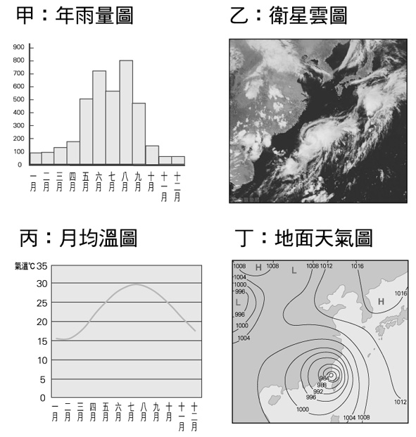
- （ ）每年夏、秋之際颱風襲捲亞洲東部，包括菲律賓、臺灣、中國東南部、日本等地。下列有關颱風的敘述，何者錯誤？ (A)發源於太平洋赤道附近的熱帶強烈高氣壓 (B)形成的條件是水溫高、水氣蒸發旺盛，對流作用強烈 (C)臺灣的夏秋兩季常有颱風的侵襲 (D)颱風過境，常會對低窪地區造成水患。
- （ ）颱風由臺灣北部或北部海面經過時，經常會使下列哪一個地區產生「焚風」，造成農作物嚴重受損？ (A)臺北盆地 (B)嘉南平原 (C)高雄地區(D)臺東地區。
- （ ）圖為臺灣地區某日之地面天氣圖，下列何種天氣型態最有可能發生？ˉ(A)颱風來襲ˉ(B)寒流來襲ˉ(C)處在梅雨季節ˉ(D)暖鋒將通過臺灣。
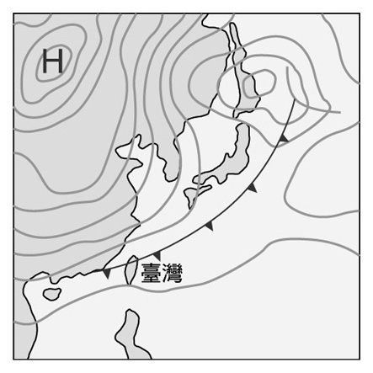
- （ ）西元1662年，鄭成功擊敗荷蘭人，在臺灣成立了第一個漢人政權，而民間習稱鄭氏為「國姓爺」其原因為何？ (A)南明桂王冊封鄭成功為「延平王」 (B)南明唐王器重賞識，賜國姓「朱」 (C)將漢人典章制度正式移入臺灣 (D)建立臺灣第一個漢人政權。
- （ ）清朝發生三藩之亂，趁機出兵福建南部、廣東東部，由於作戰失利，而再度撤回臺灣的是何人？ (A)鄭芝龍 (B)鄭成功 (C)鄭經 (D)鄭克塽。
- （ ）從鄭成功領有臺灣後將赤崁地方改稱為「東都明京」，其用意為何？ (A)顯示其反清復明的決心 (B)宣示其占領臺灣的決心 (C)顯示其據地為王的決心 (D)彰顯其建設臺灣的決心。
- （ ）下列有關鄭氏治臺時期，文教方面下列何者是錯誤的？ (A)鄭經時期在承天府建立臺灣第一座孔廟 (B)施行考試制度，成績優秀的學生可升至中央設立的學院 (C)在學院成績優秀的，可進入政府機關任官 (D)在民間推廣教育，醫藥救助病人，以陳永華最為著名。
- （ ）現今南部地區的左營、仁武、前鎮等許多地名，都是因什麼樣的歷史發展而得名？ (A)行政中心的建置 (B)文教制度的推展 (C)土地的拓墾 (D)對外貿易的發展。
- （ ）鄭成功攻克臺灣後，清政府斷絕沿海居民與鄭氏往來，強迫沿海居民內遷，使臺灣與中國大陸之間的貿易一度斷絕。請問：清政府對臺灣所實施的政策為何？ (A)海禁政策 (B)鎖國政策 (C)放任政策 (D)限商政策。
- （ ）鄭氏時期對外貿易的情況頗為熱絡，在東北亞與東南亞有兩個國家是鄭氏主要貿易的對象。請問這兩個國家為何？ (A)朝鮮、馬來西亞 (B)日本、印度 (C)日本、呂宋 (D)朝鮮、呂宋。
- （ ）清康熙皇帝派施琅率兵攻克臺灣後，清廷內部曾經出現棄留臺灣的爭議，最後康熙皇帝決定保留臺灣，將臺灣納入版圖的主要原因是？ (A)土地經濟價值高超 (B)臺灣戰略地位重要 (C)國家領土主權完整 (D)臺灣海外貿易興盛。
- （ ）清廷統治臺灣初期，臺灣在行政管轄權上，是隸屬於何者所管轄？ (A)臺灣省 (B)承天府 (C)福建省 (D)臺灣縣。
- （ ）清同治13年（西元1874年），日本出兵侵臺，最後中日雙方簽訂條約的原因有哪些？(甲)遭受原住民的強烈抵抗 (乙)日本國內對於是否出兵臺灣意見不一 (丙)在臺日軍流行傳染病 (丁)中國朝野力主抗日 (A)甲乙丙 (B)甲乙丁 (C)乙丙丁 (D)甲乙丙丁。
- （ ）在今日臺灣屏東的恆春鎮內仍可見到古代的城牆建築遺跡。請問：修築此城牆以防止日軍再次入侵的是何人？ (A)施琅 (B)沈葆楨 (C)丁日昌 (D)劉銘傳。
- （ ）沈葆楨治臺時，曾奏請廢除一些有關臺灣的禁令，下列何者錯誤？ (A)廢除限制漢人渡臺 (B)廢除禁止漢人進入原住民區域 (C)廢除禁止漢人娶原住民為妻 (D)廢除禁止漢人開墾無主地。
- （ ）劉銘傳擔任臺灣巡撫時期，將臺灣的行政區劃從二府擴充成三府，其中臺灣府位於臺灣的哪一個地區？ (A)北部 (B)中部 (C)南部 (D)東部。
- （ ）劉銘傳為臺灣首任巡撫，對於原住民採行何種政策？ (A)開山撫番 (B)劃界封山 (C)放任政策 (D)征討和綏撫並行。
- （ ）劉銘傳在臺灣擔任巡撫時的建設有哪些？(甲)在臺北設立郵政總局並發行郵票 (乙)開發北、中、南三條聯絡東部的道路 (丙)以臺北為中心，修築南北兩段鐵路 (丁)在安平、旗後、東港等地修建砲臺 (戊)奏請清廷為鄭成功立祠 (己)設立機器局與軍械所來生產和存放武器。 (A)甲丙丁 (B)乙丁戊 (C)甲丙己 (D)乙戊己。

二、填充：(每個答案2分，共20分)
- 臺灣西部、北部和西南部沿海深度多在ˉˉˉˉ公尺以內，為ˉˉˉˉ地形，是良好的漁場。
- 在地面天氣圖上看到標示「H」，即知道是表示ˉˉˉˉ，「L」是表示ˉˉˉˉ。
- 鄭成功領有臺灣後，設置ˉˉˉˉ府及ˉˉˉ、ˉˉˉ二縣。
- 清康熙22年(西元1683年)，清廷派ˉˉˉˉ攻取臺灣，雙方於ˉˉˉˉ大戰，鄭氏兵敗投降於清廷，當時鄭氏的主政者是ˉˉˉˉ。

三、題組：(每個答案2分，共20分)
- 牡丹社事件，西元1871年，琉球船民遭遇暴風，漂到屏東恆春附近，誤入牡丹社被原住民殺害。請問：
(1)( )琉球船民漂流上岸的地方應是屬於？ (A)岩岸──珊瑚礁海岸 (B)岩岸──斷層海岸 (C)沙岸──堆積海岸 (D)岩岸──沉降海岸。
(2)( )琉球船民上岸後所遇見的原住民族最有可能是哪一族？ (A)泰雅族 (B)凱達格蘭族 (C)達悟族 (D)排灣族。
(3)( )屏東當時是屬於哪一個縣治所管轄？ (A)彰化縣(B)嘉義縣 (C)鳳山縣 (D)臺灣縣。
- 沈葆楨奉命來臺防守，並發展建設。請問：
(1)( )開發北、中、南三條聯絡東部的道路，其中北路由蘇澳至花蓮所經過的清水斷崖，其旁所見到的海岸應是屬於？ (A)岩岸──珊瑚礁海岸 (B)岩岸──斷層海岸 (C)沙岸──堆積海岸 (D)岩岸──沉降海岸。
(2)( )在進入花東地區之後，所遇見的原住民族最有可能是哪一族？ (A)阿美族 (B)凱達格蘭族 (C)達悟族 (D)排灣族。
- 阿土伯是劉銘傳擔任臺灣巡撫時，住在北部山區種茶的農民，他所製作的文山包種茶極穫好評。請問：
(1)( )阿土伯將他的文山包種茶運到大稻埕後，可經由鐵路將貨物送到哪兩個地方？ (A)宜蘭、臺中 (B)嘉義、臺南 (C)基隆、新竹 (D)高雄、屏東。
(2)( )如果搭小船延著淡水河順流而下走，可將貨物由哪一個港口轉搭大船出口後，賣到其他國家？ (A)安平 (B)打狗 (C)滬尾 (D)雞籠。
(3)( )他想要去看他在電報學堂受教育的兒子，請問電報學堂所在的縣治是屬於哪一縣？ (A)淡水縣 (B)嘉義縣 (C)安平縣 (D)臺灣縣。
- 附圖是某地區的地面天氣圖，請回答下列問題：
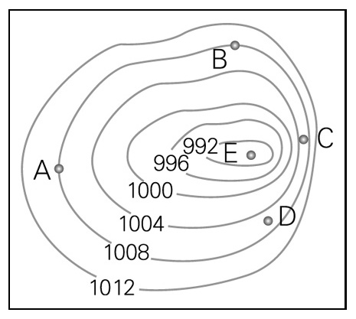
(1)( )「E」點的氣壓最有可能為多少？ (A)892 (B)976 (C)980 (D)990。
(2)( )此圖的天氣狀況最可能形成哪一種降雨？ (A)鋒面雨 (B)對流雨 (C)地形雨 (D)颱風雨。

＊親愛的同學，請將正確的答案填寫在答案卷上，並記得填妥班級、座號、姓名後，將答案卷交回；千萬不要字跡撩草，以免老師誤認您的答案；另外，填充題答案一個錯別字或注音扣一分，錯兩個字就沒分了！＊

＊您累了嗎？再檢查一遍吧！＊

